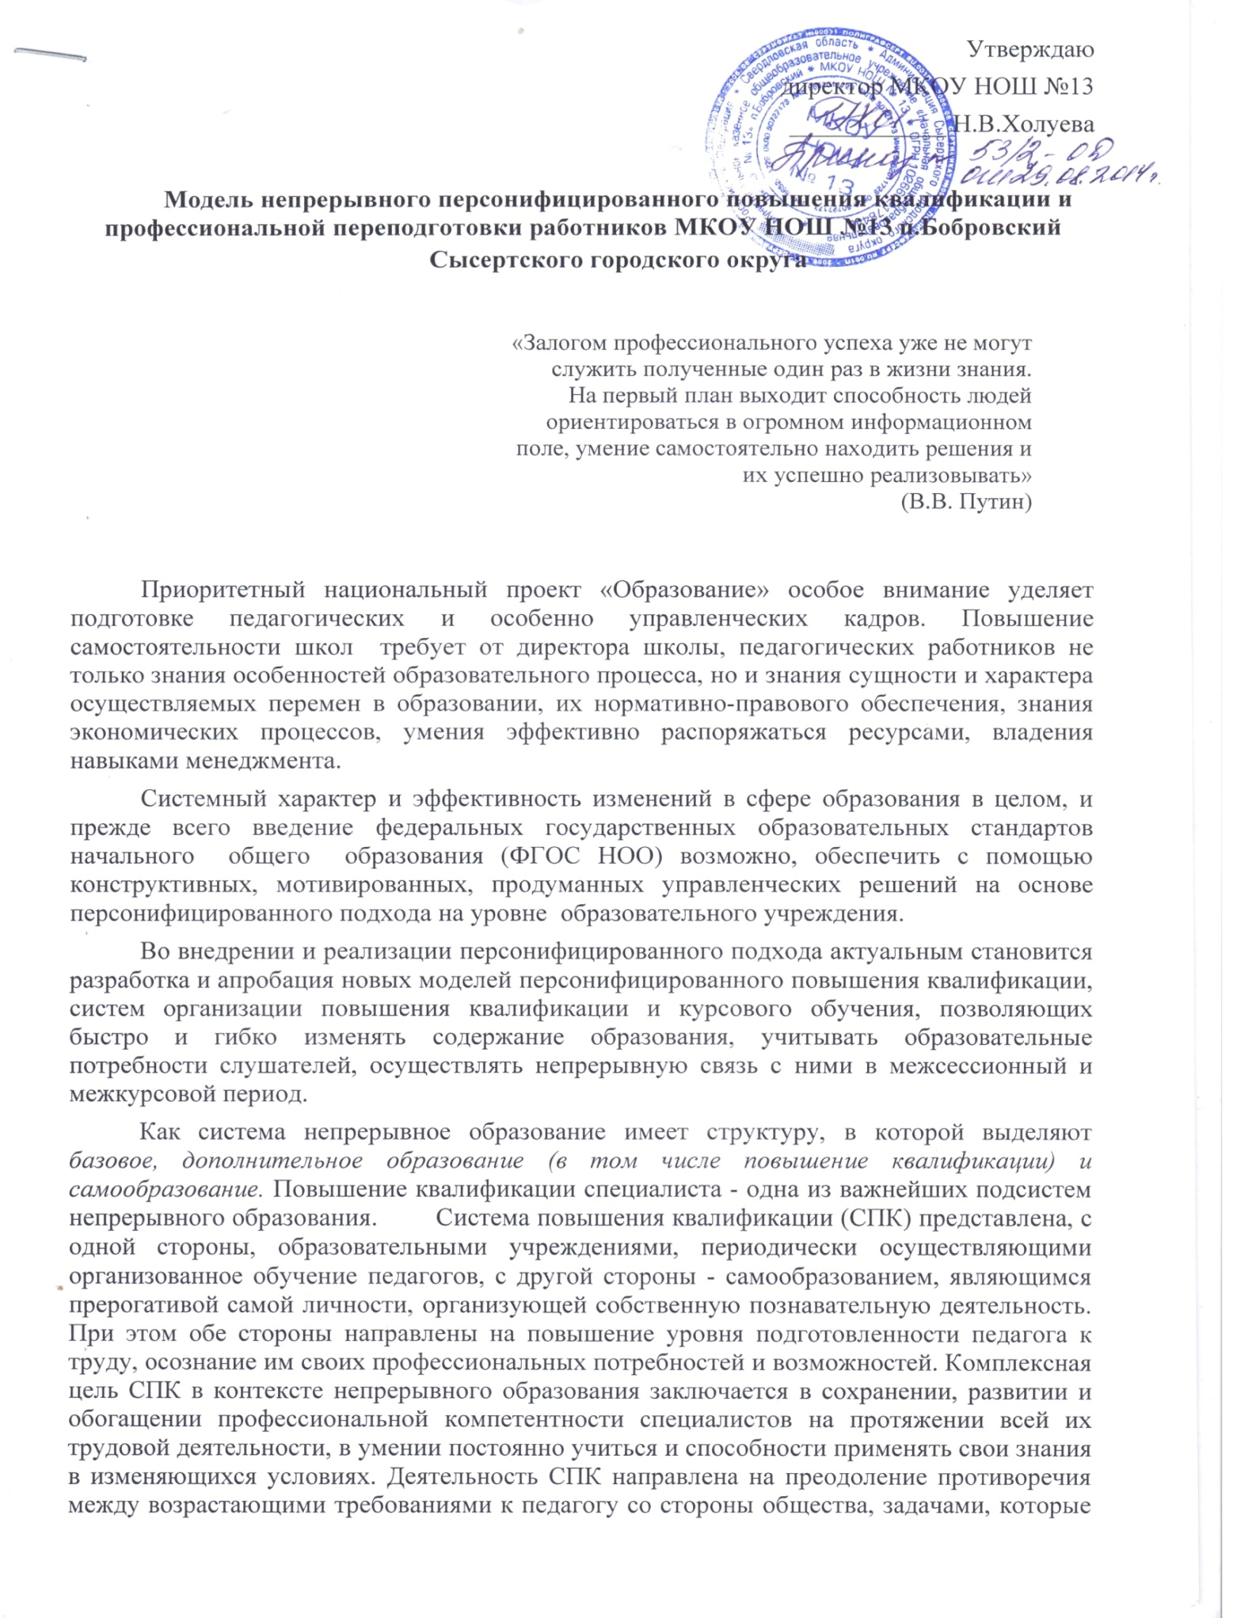
ему надо решать в развитии, воспитании и обучении детей и уровнем его готовности к выполнению этих задач.
Анализ практики подтверждает, что регулярное прохождение курсовой подготовки через каждые 3-5 лет не позволяет педагогу своевременно перестраивать свою профессиональную деятельность соответственно развитию инновационных процессов в образовательных системах и, следовательно, снижает готовность к этой деятельности. Актуальность проблемы усиливают и обостряют сложившиеся социально-экономические условия, когда далеко не все педагоги могут быть охвачены организованными формами обучения. В этих условиях разработка модели непрерывного персонифицированного повышения квалификации и профессиональной переподготовки работников образования приобретает особую значимость и становится важнейшим и наиболее доступным путем обеспечения готовности к педагогической деятельности, повышения уровня профессионального мастерства педагога, его конкурентно способности на рынке труда.
Модель непрерывного персонифицированного повышения квалификации и профессиональной переподготовки работников образования опирается на концепции:
- непрерывного образования (А.П. Владиславлев, С.Г. Вершловский, Ю.Н. Кулюткин, В.Г. Онушкин, П.В. Худоминский и др.);
- системного подхода в содержании и организации работы с педагогическими кадрами (В.Г. Афанасьев, В.П. Беспалько, Ю.А. Конаржевский, В.Н. Садовский, Е.П. Тонконогая и др.);
- личностно-деятельностного подхода к подготовке и повышению квалификации учителей (Н.В. Кузьмина, В.А. Сластенин, Г.С. Сухобская, Е.П. Тонконогая, А.И. Щербаков и др.).
- иерархия потребностей А. Маслоу, формализованная модель поведения человека Ю.Роттера.
В современной психологической науке проблема мотивации человека является одной из центральных. Она достаточно широко представлена в многочисленных исследованиях российских и зарубежных авторов. Мотивация как совокупность причин психологического характера, объясняет поведение человека, его начало, направленность и активность. В основе нашей модели персонифицированного непрерывного повышения квалификации лежит фундаментальная классификация Абрахама Маслоу, согласно которой потребность в самоактуализации (в самовыражении) есть стремление реализовать способности к развитию собственной личности, реализовать свои жизненные цели и формализованная модель поведения человека Ю.Роттера, имеющей в основе понятие локуса-контроля – устойчивого, характеризующего человека как личность представления о том, в какой степени результаты его деятельности зависят от него самого или от складывающихся обстоятельств.
Система управления повышением квалификации базируется на следующих принципах:
- планомерности, систематичности и непрерывности расширения знаний;
- периодичности и обязательности обучения;
- дифференциации учебных планов и программ по категориям работников;
  - обеспечением учебного процесса.
Модель непрерывного персонифицированного повышения квалификации и профессиональной переподготовки работников образования обеспечивает реализацию образовательных программ ПК, включающих следующее:
- федеральный компонент, содержание которого определяется требованиями к квалификации работников системы в среднесрочной перспективе;
- описание процедур формирования муниципального и индивидуального компонентов содержания программ ПК работников образования;
- показатели результативности для определения эффективности реализуемой модели.
К системе повышения квалификации и переподготовки должны предъявляться следующие принципы:
■ полный охват всего персонала (каждый педагогический работник должен повышать квалификацию по мере необходимости, но не реже одного раза в три года);
■ дифференцированный подход к разным категориям персонала (использование различных форм повышения квалификации в зависимости от образования, стажа работы, занимаемой должности);
■ непрерывность процесса (повышение квалификации должно проходить на постоянной основе, а не от случая к случаю);
■ системность и последовательность мер по повышению квалификации персонала (наличие долгосрочного и оперативного планирования данной деятельности).
В школе должны быть разработаны планы повышения квалификации сотрудников.
Сводные перспективные планы (сроком до 5 лет) охватывают всех сотрудников учреждения и имеют приблизительный характер.
В годовых планах дается уже более подробное описание программы повышения квалификации с указанием временных сроков и перечнем сотрудников, включенных в программу.
В квартальных планах все данные конкретизируются, в эти планы включаются только те сотрудники, которые должны пройти повышение квалификации именно в данный календарный период (квартал) с разбивкой по структурным подразделениям (табл. 1).
Существуют различные подходы к профессиональному росту педагогических и руководящих работников. Но, несмотря на их разнообразие, все они включают в себя четыре основных блока, а именно:
- анализ потребностей в повышении квалификации;
- планирование учебных программ и самого процесса;
- создание разнообразных по форме и приемам учебных программ;
- анализ результатов и их использование для дальнейшего продвижения педагогического и управленческого работника по служебной лестнице или для других целей.

ЭТАПЫ ДЕЯТЕЛЬНОСТИ МКОУ НОШ №13
ПО ПОВЫШЕНИЮ КВАЛИФИКАЦИИ НА РАЗНЫХ УРОВНЯХ
В модели (см. приложение 1) представлены этапы деятельности по организации повышения квалификации на уровне образовательного учреждения и на муниципальном уровне.
Уровень образовательного учреждения:
Первый этап: Изучение потребностей педагогов в повышении квалификации. Осуществляется администрацией школы.
Второй этап: Построение возможных индивидуальных образовательных траекторий для каждого учителя.
Третий этап: Выбор поставщика образовательной услуги, используя сформированную базу программ повышения квалификации.
Четвертый этап: Организация поставщиком услуги образовательного процесса для педагогов. Возможно проведение обучения всего педагогического коллектива. Предусмотреть возможность рекомендаций по результатам повышения квалификации на аттестацию педагогов.
Пятый этап: Применение полученных новых знаний и образовательных продуктов в педагогической (управленческой) деятельности.

Муниципальный уровень:
Первый этап: Направление групп педагогов на курсы повышения квалификации или организация услуг на базе МКОУ ДПО «ОМЦ».
Второй этап: Направление Мониторинг качества образовательных услуг по специально разработанным методикам.
Согласно ст. 76 Федерального закона № 273-ФЗ дополнительное профессиональное образование осуществляется посредством реализации дополнительных профессиональных программ (программ повышения квалификации и программ профессиональной переподготовки). Программа повышения квалификации направлена на совершенствование и (или) получение новой компетенции, необходимой для профессиональной деятельности, и (или) повышение профессионального уровня в рамках имеющейся квалификации. Программа профессиональной переподготовки направлена на получение компетенции, необходимой для выполнения нового вида профессиональной деятельности, приобретение новой квалификации.
К освоению дополнительных профессиональных программ допускаются:
1) лица, имеющие среднее профессиональное и (или) высшее образование;
2) лица, получающие среднее профессиональное и (или) высшее образование.
Данные программы отличаются по своей направленности и содержанию, так и по контингенту обучающихся. Следует отметить, что законодательство не содержит минимально допустимого срока освоения программ повышения квалификации и переподготовки рабочих и служащих, в отличие от минимально допустимого срока освоения программ повышения квалификации и программ профессиональной переподготовки (не менее 16 и не менее 250 часов соответственно, п. 12 Порядка организации и осуществления образовательной деятельности по дополнительным профессиональным программам, утвержденного приказом Минобрнауки России от 1 июля 2013 г. № 499).
В соответствии с законодательством об образовании прохождение курсов повышения квалификации или профессиональной переподготовки является и правом, и обязанностью педагогических работников. Необходимость обучения педагогов по тем или иным программам дополнительного профессионального образования возникает по разным причинам: в силу требований ФГОС НОО, в связи с несоответствием имеющейся квалификации профилю работы в должности, перед прохождением аттестации.
Согласно Федеральному закону № 273-ФЗ органы государственной власти и образовательные организации обязаны создавать условия и организовывать обучение работников по программам дополнительного профессионального образования (п. 3 ч. 1 ст. 6, п. 9 ч. 1 ст. 8, п. 5 ч. 3 ст. 28). Расходы на эти цели должны предусматриваться в нормативах финансирования соответствующих государственных и муниципальных образовательных услуг (ч. 2 ст. 99 данного Федерального закона).
По общему правилу необходимость дополнительного профессионального образования работников для собственных нужд определяет работодатель. Однако в случаях, предусмотренных нормативными правовыми актами Российской Федерации, работодатель обязан проводить обучение работников, если это является условием выполнения ими определенных видов деятельности (ст. 196 Трудового кодекса РФ).
В соответствии с п. 12 Порядка организации и осуществления образовательной деятельности по дополнительным профессиональным программам, утвержденного приказом Минобрнауки России от 1 июля 2013 года № 499 (далее - Порядок), минимально допустимый срок освоения программ повышения квалификации не может быть менее 16 часов. Данная норма распространяется на специалистов всех отраслей, в том числе и на работников системы образования.
Вместе с тем, если речь идет о повышении квалификации педагогов образовательных организаций, имеющих государственную аккредитацию, то в настоящее время в этом вопросе необходимо руководствоваться также требованиями соответствующих федеральных государственных образовательных стандартов (ФГОС). Так, согласно ФГОС начального общего образования, утвержденного приказом Минобрнауки России от 6 октября 2009 г. № 373 (п. 23), непрерывность профессионального развития работников образовательного учреждения, реализующего основную образовательную программу начального общего образования, должна обеспечиваться освоением ими дополнительных профессиональных программ в объеме не менее 72 часов.
ФОРМЫ И ВИДЫ ПОВЫШЕНИЯ КВАЛИФИКАЦИИ ПЕДАГОГИЧЕСКИХ И РУКОВОДЯЩИХ РАБОТНИКОВ ОУ
1. Повышение квалификации педагогических и руководящих работников проводится в очной, заочной и дистанционной формах.
2. Повышение квалификации осуществляется в виде курсовой подготовки, профессиональной переподготовки, стажировки, которые, по желанию педагога, могут быть также включены в его индивидуальную образовательную программу.
2.1. Курсовая подготовка
Курсовая подготовка - это непродолжительное обучение педагогических работников, направленное на освоение ими новых знаний и навыков в сфере своей профессиональной деятельности, которое осуществляется по мере необходимости, как в форме однократного обучения, так и нескольких распределенных во времени циклов (курсов, модулей), но не реже одного раза в 3 года.
2.2. Курсовая подготовка включает в себя следующие формы обучения:
- краткосрочное (продолжительностью от 16 до 72 часов) тематическое обучение по одному из видов направлений деятельности педагогического или руководящего работника;
- длительное (продолжительностью от 72 до 250 часов) обучение для углубленного изучения актуальных проблем по профилю профессиональной деятельности.
2.3. Профессиональная переподготовка.
Профессиональная переподготовка представляет собой дополнительное профессиональное образование в виде обучения новым специальностям лиц, уже имеющих определенную специальность (включая получение второго высшего образования).
Продолжительность профессиональной переподготовки составляет не менее 250 часов. Целью профессиональной переподготовки специалистов является получение ими дополнительных знаний, умений и навыков по образовательным программам, необходимым для выполнения нового вида профессиональной педагогической деятельности. По результатам прохождения профессиональной переподготовки специалисты получают диплом государственного образца, удостоверяющий их право (квалификацию) вести профессиональную деятельность в определенной сфере.
2.4. Стажировка.
Стажировка представляет собой обучение педагогических и руководящих работников , направленное на формирование и закрепление на практике знаний, умений и навыков, полученных ими в результате теоретической подготовки, изучение нового опыта в области своей профессиональной деятельности.
2.4.1. Стажировка может реализовываться в качестве:
- отдельного вида профессионального обучения (в этом случае стажировка приравнивается к повышению квалификации в виде курсовой подготовки);
- отдельного этапа курсовой подготовки или профессиональной переподготовки педагогического работника, включенного в индивидуальную образовательную программу работника.
Продолжительность стажировки определяется по согласованию руководителя ОУ с образовательным учреждением или иной организацией, осуществляющей и (или) организующей стажировку.
Основной целью стажировки является формирование и закрепление на практике профессиональных знаний, умений и навыков, полученных в результате теоретической подготовки. Стажировка осуществляется также в целях изучения передового опыта, приобретения профессиональных и организаторских навыков для выполнения обязанностей по занимаемой или более высокой должности.
2.5. Индивидуальная образовательная программа (далее - ИОП) педагогического (руководящего) работника является одним из средств повышения квалификации и организуется методической службой ОУ.
Индивидуальная образовательная программа педагогического (руководящего) работника составляется педагогом совместно с заместителем руководителя по учебной работе, с учетом целей и задач, стоящих перед учреждением, и включает в себя, кроме курсов повышения квалификации (переподготовки, стажировки), участие педагога в семинарах, Педагогических советах, круглых столах, педагогических мастерских и других формах самообразования.
2.5.1. В случае составления индивидуальной образовательной программы руководителя ОУ, он согласовывает с руководителем Управления образованием свой образовательный маршрут, который утверждается должностным лицом учебного заведения, осуществляющего повышение квалификации руководящих работников.
К формам предоставления результатов профессиональной деятельности работников по направлениям обучения относятся:
- разработка дидактических, методических и оценочных материалов в рамках реализации ФГОС НОО;
- консультирование других педагогов по тематике пройденных курсов;
- проведение семинаров для работников образовательного учреждения;
- публикации.
3. Структура модели повышения квалификации включает четыре организационных уровня: самообразование, школьный, муниципальный, региональный.
3.1. Первый уровень:
- наименее формализованный, предоставляющий наибольшую творческую свободу педагогу. Содержательно он включает изучение и апробацию тех материалов, которые связаны с ближайшими рабочими потребностями учителя или личным планом развития профессиональной карьеры, оформленным официально или существующим как личный рабочий документ. Перечень вопросов, выбранных педагогом для самостоятельного освоения на предстоящий учебный год, включается в его годовой план работы, а процедура их регистрации в рамках методического объединения носит уведомительный характер. Педагог при желании может воспользоваться списком рекомендуемых для освоения тем и вопросов, разработанных и утвержденных Методическим советом ОУ для методических объединений. По завершении учебного года составляется краткий отчёт о выполнении принятых на себя обязательств в рамках самообразования, который утверждается методическим объединением и становится одним из документов портфолио педагога. Количество и объём вопросов, выбираемых для освоения, определяются педагогом самостоятельно. Самообразование может осуществляться в форме изучения теоретических вопросов, освоения методик, технологий, разработки авторских программ, выполнения педагогических проектов, проведения научных и экспериментальных исследований по утверждённым программам, написания диссертаций, статей, подготовки докладов, конкурсных материалов и др.
На первом уровне педагогам предлагаются задания, связанные с методической темой ОУ либо с программой её развития. Необходимость их выполнения является одним из условий скоординированной работы методической службы в избранном тематическом направлении, а ОУ как социально-педагогическая система обретает целостность и определенные гарантии выполнения принятых программ. Работа над заданиями данного уровня может проходить индивидуально или в составе творческих групп. Разработка заданий этого уровня осуществляется проблемной группой во главе с руководителем соответствующей программы.
Проблемная группа формируется педагогическим советом ОУ по представлению методического объединения.
3.2. Повышение квалификации на муниципальном уровне производится по планам ОМЦ Управления образования. Оно осуществляется в форме предметно-методических и тематических семинаров, проведения конкурсов, педагогических чтений, различных конференций, мастер-классов и др.
Особый вид повышения квалификации на данном уровне представляет участие в конкурсе «Учитель года» и работа в различных комиссиях и объединениях Управления образования Администрации Сысертского городского округа.
3.3. Региональный уровень отличается наибольшим разнообразием форм и методов повышения квалификации. Наряду с введенными ранее альтернативными формами повышения квалификации, такими как стажировка, курсовая переподготовка проходит апробацию новая форма повышения квалификации, использующая дистанционные образовательные технологии. Ведущим учреждением региональной системы повышения квалификации работников образования является ГАОУ ДПО ИРО СО. Аннотированный сборник реализуемых ГАОУ ДПО ИРО СО образовательных программ повышения квалификации содержит в своей структуре названия программ, краткое содержание основных вариативных модулей программ, возможные сроки прохождения курсов повышения квалификации.
Повышение квалификации на данном уровне производится по заявкам ОУ, ОМЦ и удостоверяется соответствующим сертификатом. Обучение на курсах повышения квалификации регионального уровня является нормативным требованием для всех педагогических работников и должно осуществляться не реже одного раза в течение 3 лет.
4. Для реализации педагогом возможностей непрерывного образования, самостоятельного конструирования индивидуального образовательного маршрута повышения квалификации с учетом своих профессиональных потребностей, согласованных с потребностями образовательного учреждения, и выбора наиболее приемлемых для себя сроков его прохождения он может использовать ресурсы накопительной системы повышения квалификации.
4.1. Образовательная программа повышения квалификации по накопительной системе рассматривается как совокупность учебных программ, выбранных слушателем в логике обозначенного направления (проблемы) повышения квалификации.
4.2. На базе сформированной образовательной программы составляется индивидуальный учебный план повышения квалификации по накопительной системе. Индивидуальный учебный план отправляется на согласование в ГАОУ ДПО ИРО СО. Он должен содержать: полный перечень названий учебных программ инвариантного и вариативного блоков выбранной образовательной программы, которую предстоит освоить слушателю, с указанием количества часов, а также предполагаемых сроков их освоения на учебный год, выбранную слушателем форму итоговой аттестации по окончании реализации образовательной программы.
5. Слушателям, успешно прошедшим курс обучения, предоставляются документы государственного образца:
- удостоверение о повышении квалификации - для лиц, прошедших краткосрочное обучение или участвовавших в работе тематических и проблемных семинаров по программе в объеме до 16 часов;
- удостоверение о повышении квалификации от 16 часов;
- диплом о профессиональной переподготовке от 250 часов.
Сведения о результатах повышения квалификации и профессиональной переподготовки учителей предоставляются в школу не позднее, чем через 3 дня после прохождения обучения.

